**MASARYKOVA UNIVERZITA**

**PEDAGOGICKÁ FAKULTA**

**KATEDRA FYZIKY, CHEMIE   
A ODBORNÉHO VZDĚLÁVÁNÍ**



**Kovy alkalických zemin**

**CH2BP_3P1P Anorganická chemie 2**

**(3. semestr)**

**Vypracovala:** Kateřina Klaudová (457675)

**Vyučující**: doc. RNDr. Luděk Jančář, CSc.

*Čestně prohlašuji, že jsem tuto práci vypracovala samostatně a pouze za využití pramenů, zmíněných v závěru práce*

# Obsah

1 Obecná charakteristika 3

2 Výskyt v přírodě 4

3 Vazebné možnosti a reaktivita 4

4 Vlastnosti 5

5 Sloučeniny 5

5.1 Hydridy MH2 6

5.2 Karbidy MC2 6

5.3 Nitridy M3N2 6

5.4 Oxidy MO 6

5.5 Peroxidy MO2 7

5.6 Sulfidy MS 7

5.7 Halogenidy MX2 7

5.8 Hydroxidy M(OH)2 8

5.9 Uhličitany MCO3 8

5.10 Dusičnany M(NO3)2 9

5.11 Fosforečnany M3(PO4)2 9

5.12 Sírany MSO4 9

5.13 Organokovové sloučeniny 10

5.14 Komplexní sloučeniny 10

6 Příprava a výroba 10

7 Použití 10

Použitá literatura 12

Zdroje obrázků 12

# Obecná charakteristika

Kovy alkalických zemin patří do 2. skupiny periodické soustavy prvků a označují se jako s2 prvky. První dva prvky této skupiny (beryllium a hořčík) se od ostatních liší. Kromě chemických vlastností, které plynou z jejich postavení v periodické soustavě prvků, mají spíše diagonální podobnost – beryllium je podobné hliníku a hořčík je podobný spíše lithiu. Do skupiny kovů alkalických zemin tedy patří vápník, stroncium, baryum a radium. Tyto prvky mají také určitou diagonální podobnost – jsou podobné těžším alkalickým kovům.

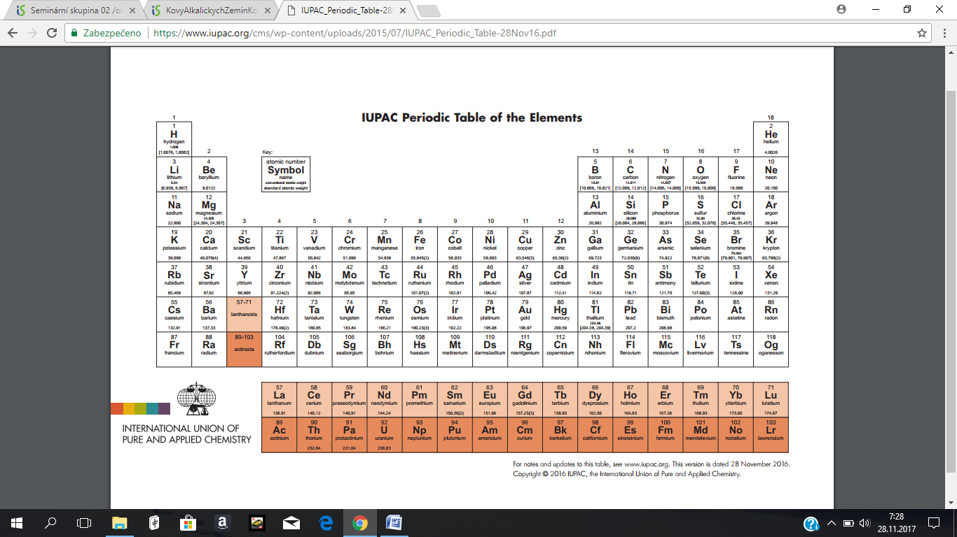Kovy alkalických zemin mají svůj název podle oxidů a hydroxidů, které se podobají svou zásaditostí alkalickým kovům, ale jsou málo rozpustné. Jejich sloučeniny jsou málo reaktivní, podobně jako hydroxid hlinitý Al(OH)3, který se dříve označoval jako zemina.

Obrázek . Kovy alkalických zemin v periodické soustavě prvků

# Výskyt v přírodě

Sloučeniny vápníku (vápno, sádra) jsou využívány už od starověku. Na konci 18. století byly prozkoumány minerály stroncia a barya. Elektrolyticky je jako první připravil H. Davy v roce 1808. Radium jako první izolovali manželé Curieovi zpracováním velkého množství smolince.

Kvůli své velké reaktivitě se kovy alkalických zemin v přírodě vyskytují jen ve sloučeninách.

Vápník je pátým nejrozšířenějším prvkem v zemské kůře (4,66%). Je součástí apatitů (křemičitanových a fosforečnanových minerálů), vápence CaCO3 (čistý se označuje jako islandský vápenec, znečištěné formy jsou například mramor, křída nebo travertin), dolomitu CaCO3 . MgCO3. Dále tvoří součást minerálů sádrovec CaSO4 . 2H2O, anhydrit CaSO4 nebo kazivec CaF2. Vápník je mimo jiné i důležitým biogenním prvkem – v kostech a zubech se vyskytuje jako fosforečnan vápenatý.

Stroncium a baryum se v zemské kůře vyskytují málo (asi 0,39%). Vyskytují se v podobě síranů (například minerál celestin SrSO4 a baryt BaSO4) a uhličitanů (například minerál stroncianit SrCO3 a witerit BaCO3).

Radium se v zemské kůře vyskytuje jen nepatrně, protože jeho izotopy podléhají dalšímu radioaktivnímu rozpadu. Je v uranových rudách, tvoří součást smolince (oxid uraničitý UO2) a veškeré jeho izotopy jsou radioaktivní.

# Vazebné možnosti a reaktivita

Vazebné možnosti vyplývají z jejich elektronové konfigurace, která je ns2. Jejich dva valenční elektrony jsou volně poutány, proto dochází k jejich odtržení a atom tak nabývá stabilní elektronové konfigurace nejbližšího vzácného plynu. Stabilním oxidačním stavem je tedy oxidační stav II.

Vzhledem ke svým nízkým elektronegativitám a nízkým hodnotám prvních a druhých ionizačních energií vytváří kovy alkalických zemin převážně iontové vazby. Atomové i iontové poloměry mají velké, proto jsou kovalentní vazby vzácné. Mají velmi malou schopnost tvořit komplexní sloučeniny, koordinují je jen ligandy s donorovými atomy kyslíku.

Kovy alkalických zemin jsou méně reaktivní než alkalické kovy. Na vzduchu se pokrývají vrstvičkou oxidu s příměsí hydroxidu a nitridu. Bouřlivě (i když méně než alkalické kovy) reagují s vodou za vzniku hydroxidů a vodíku. Těžší kovy alkalických zemin tvoří kromě stabilních oxidů i stabilní peroxidy. Rozpustnost solí je menší než u analogických sloučenin alkalických kovů. Rozpustné soli stroncia a barya jsou jedovaté.

# Vlastnosti

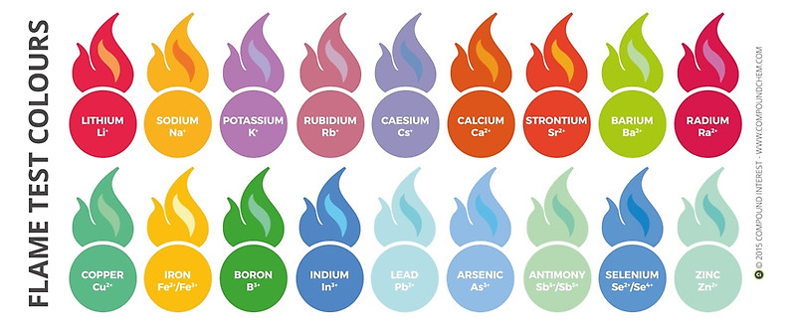Kovy alkalických zemin se svými vlastnostmi podobají alkalickým kovům. Jsou to stříbrobílé kovy. Jsou měkké (tvrdší ale než alkalické kovy, tvrdost srovnatelná s olovem), křehké, snadno tavitelné (teploty tání mají menší než 1000°C) a na vzduchu nestálé, proto se musejí uchovávat pod inertním rozpouštědlem. Patří k lepším vodičům tepla a elektrického proudu. Jsou méně reaktivní a na vzduchu mají vyšší hustoty než alkalické kovy. Všechny jsou neušlechtilé kovy. Mají redukční schopnosti. Sloučeniny jsou v pevném stavu bílé, v kapalném bezbarvé. Při hoření charakteristicky barví plamen – vápník cihlově červeně, stroncium karmínově červeně, baryum zeleně a radium karmínově červeně.

Obrázek . Zbarvení plamene

# Sloučeniny

Ve sloučeninách jsou kovy alkalických zemin poměrně nereaktivní a mizí i jakýkoliv jejich sklon k nějaké oxidačně-redukční změně.

## Hydridy MH2

Hydridy kovů alkalických zemin jsou bílé, netěkavé látky s komplikovanou krystalovou strukturou a iontovými vazbami. Vznikají přímou reakcí prvků za zvýšené teploty. Hoří na oxid kovu a vodní páru, s vodou bouřlivě reagují za vzniku vodíku.

*Hydrid vápenatý CaH2* se využívá jako silné redukční činidlo a sušicí prostředek organických rozpouštědel.

## Karbidy MC2

Karbidy kovů alkalických zemin vznikají za zvýšené teploty přímo z prvků. Při styku s vodou poskytují příslušný hydroxid a acetylen.

*Karbid vápenatý CaC2*se vyrábí ve velkém množství v elektrických pecích, protože se z něj vyrábí kyanamid vápenatý CaCN2, který se pod názvem dusíkaté vápno používá v zemědělství jako hnojivo (působením vody pomalu uvolňuje amoniak). Vyrábí se z něj také acetylen, který se dříve využíval do karbidových (acetylenových) svítidel.

## Nitridy M3N2

Nitridy kovů alkalických zemin jsou tvrdé (tvrdostí se blíží až nitridu boru), těžko tavitelné látky. S vodou snadno reagují za vzniku amoniaku.

*Nitrid vápenatý Ca3N2* se využívá na brusné kotouče místo diamantů.

## Oxidy MO

Oxidy kovů alkalických zemin jsou bílé, krystalické látky s krystalovou strukturou podobnou chloridu sodnému. Mají vysoké body tání a převážně iontové vazby. Jejich reakcí s vodou vznikají příslušné hydroxidy.

*Oxid vápenatý CaO*, pálené vápno, se vyrábí termickým rozkladem vápence:  
CaCO3  CaO + CO2. Používá se ve stavebnictví k výrobě hydroxidu vápenatého Ca(OH)2, hašeného vápna, dále se využívá v metalurgii, v hutnictví, uplatňuje se jako zásaditá vyzdívka pecí, při úpravě pitné a užitkové vody – změkčuje vodu a snižuje její kyselost, snižuje kyselost půd, využívá se také v dřevařském průmyslu, ve sklářství, v mlékárenství, cukrovarnictví a používá se i jako přídavná látka E 529 k úpravě kyselosti potravin (například při výrobě ovocných šťáv)

## Peroxidy MO2

Stabilita peroxidů kovů alkalických zemin roste v periodické soustavě prvků od vápníku k baryu. Připravují se účinkem peroxidu vodíku na příslušný hydroxid.

*Peroxid barnatý BaO2* vzniká zahříváním oxidu barnatého v atmosféře kyslíku.

## Sulfidy MS

Sulfidy kovů alkalických zemin jsou látky, které jsou ve vodě málo rozpustné. Připravují se redukcí síranů uhlíkem. Působením síry na sulfidy nebo na vodné roztoky hydroxidů kovů alkalických zemin vznikají polysulfidy MSX.

*Sulfid barnatý BaS* se připravuje redukcí barytu uhlíkem a je výchozí látkou pro výrobu dalších barnatých solí.

## Halogenidy MX2

Halogenidy kovů alkalických zemin jsou ve vodě dobře rozpustné látky – výjimkou jsou fluoridy, které jsou ve vodě nerozpustné. Jsou málo reaktivní.

*Chlorid vápenatý CaCl2* se v laboratoři používá jako sušidlo. Vyrábí se reakcí vápence s kyselinou chlorovodíkovou. Využívá se v metalurgii, při tavných elektrolýzách nebo jako kondenzační prostředek v organické chemii.

*Hexahydrát chloridu vápenatého CaCl2 . 6H2O* se spolu s ledovou drtí využívá k přípravě chladicích směsí až do –50°C, čehož se využívá například i při zimní údržbě komunikace.

*Chlorid barnatý BaCl2*se vyrábí reakcí sulfidu barnatého BaS s kyselinou chlorovodíkovou. Využívá se v ocelářství a jako složka některých tavných směsí v elektrometalurgii.

*Fluorid vápenatý CaF2*, minerál kazivec, se používá v metalurgii, v optice k výrobě skel do objektivů a je surovinou pro výrobu fluorovodíku.

## Hydroxidy M(OH)2

Hydroxidy kovů alkalických zemin jsou středně silnými až silnými zásadami – jejich zásaditost roste s rostoucím protonovým číslem. Termicky jsou poměrně stálé a ve vodě omezeně rozpustné. S kyselinami reagují za vzniku solí. Pohlcují oxid uhličitý CO2, a tím tvoří uhličitany.

*Hydroxid vápenatý Ca(OH)2*, hašené vápno, vzniká hašením páleného vápna:   
CaO + H2O → Ca(OH)2. Uplatňuje se především ve stavebnictví při výrobě malty – reakce hydroxidu vápenatého a oxidu uhličitého je podstatou tvrdnutí malty:   
Ca(OH)2 + H2O + písek CaCO3 + H2O. Dále se využívá při výrobě papíru, hnojiv, zpracování surových kůží, v cukrovarnictví nebo také v zubním lékařství jako provizorní vložka do kořenových kanálků. Vodní suspenze hydroxidu vápenatého se nazývá vápenné mléko.

## Uhličitany MCO3

Uhličitany jsou pevné, ve vodě nerozpustné látky.

*Uhličitan vápenatý CaCO3* se v přírodě vyskytuje jako kalcit nebo aragonit, které se vzájemně liší svou strukturou. Rozpouštěním uhličitanu vápenatého ve vodě s obsahem oxidu uhličitého CO2 se tvoří *hydrogenuhličitan vápenatý Ca(HCO3)2*, který je příčinou přechodné tvrdosti vody: CaCO3 + CO2 + H2O → Ca(HCO3)2. Lze ho odstranit varem, protože při zahřátí roztoku se rozkládá zpět: Ca(HCO3)2 → CaCO3 ↓ + CO2 + H2O. Opakované rozpouštění a opětovné srážení vápence při poklesu koncentrace oxidu uhličitého v roztoku je podstatou krasových jevů. Uhličitan vápenatý se využívá jako stavební kámen a k výrobě vápna a cementu. Metamorfovaný vápenec, mramor, se využívá na obklady, dlažby a jako sochařský a dekorační materiál.

## Dusičnany M(NO3)2

Dusičnany kovů alkalických zemin jsou bezvodé soli, ale i hydráty. Při zahřívání se nejdříve dehydratují a poté se rozkládají za vzniku dusitanů a uvolňování kyslíku. Konečným produktem jejich zahřívání jsou až oxidy.

*Dusičnan barnatý Ba(NO3)2* se využívá ve sklářském průmyslu.

## Fosforečnany M3(PO4)2

Fosforečnany kovů alkalických zemin jsou ve vodě nerozpustné látky.

*Fosforečnan vápenatý Ca3(PO4)2* je hlavní složkou fosfátových hnojiv.

*Hydrogenfosforečnan vápenatý CaHPO4* se rozpouští v kyselých roztocích za vzniku *dihydrogenfosforečnanu vápenatého Ca(H2PO4)2*. Obě sloučeniny se používají jako hnojiva v zemědělství. Hnojivo superfosfát je tvořeno dihydrogenfosforečnanem vápenatým Ca(H2PO4)2 a dihydrátem síranu vápenatého CaSO4 . 2H2O.

## Sírany MSO4

Sírany kovů alkalických zemin jsou látky, které jsou ve vodě velmi málo rozpustné.

*Síran vápenatý CaSO4* je příčinou trvalé tvrdosti vody (nelze ji varem odstranit). Z roztoku se vylučuje jako *dihydrát síranu vápenatého CaSO4 . 2H2O*, minerál sádrovec. Dihydrát síranu vápenatého přechází zahřátím na hemihydrát síranu vápenatého: CaSO4 . 2H2O → CaSO4 . 1/2 H2O + 3/2 H2O. *Hemihydrát síranu vápenatého CaSO4 . ½ H2O* se označuje jako sádra. Sádra se s vodou hydratuje a přitom tuhne, zatímco bezvodý síran vápenatý tuto vlastnost nemá. Tuhnutí sádry: CaSO4 . 1/2 H2O + 3/2 H2O → CaSO4 . 2 H2O. Sádrovec CaSO4 . 2 H2O se využívá jako přísada do cementu, jeho jemně zrnitá až celistvá a čistě bílá až průhledná odrůda se nazývá alabastr, který se používá například v sochařství. Sádra se používá pro výrobu sádrokartonových desek, vnitřních omítek, v lékařství k výrobě sádrových obvazů nebo modelů zubů.

*Síran barnatý BaSO4* tvoří spolu se sulfidem zinečnatým ZnS pigment lipoton.

## Organokovové sloučeniny

Z organokovových sloučenin kovů alkalických zemin jsou známé alkylderiváty typu M(CH3)2, které jsou pevné, na vzduchu samozápalné látky s iontovými vazbami. Dále jsou známé cyklopentadienylové komplexy s velmi komplikovanou strukturou.

## Komplexní sloučeniny

Komplexních sloučenin kovů alkalických zemin není mnoho. Pouze u vápníku vznikají nestálé amminkomplexy, které tvoří v roztoku stabilnější chelátové komplexy s polyfunkčními ligandy.

# Příprava a výroba

Kovy alkalických zemin se vyrábí nejčastěji elektrolýzou tavenin solí nebo redukcí příslušných halogenidů sodíkem, například: CaCl2 + 2 Na ↔ 2 NaCl + Ca.

K přípravě vápníku se nejčastěji využívá elektrolýza taveniny chloridu vápenatého.

Stroncium a baryum se připravují redukcí svých oxidů hliníkem nebo elektrolýzou tavenin chloridů.

# Použití

Použití vápenatých sloučenin je velmi široké. Vápník se používá například ve stavebnictví (vápno, sádra, cihly, cement), ve sklářství, v keramickém průmyslu porcelán a kamenina, do speciálních slitin pro zvýšení pevnosti, v metalurgii jako redukční činidlo při přípravě jiných kovů (například plutonia, uranu, zirkonia nebo wolframu), je součástí zubních past a hnojiv.

Strontnaté soli se využívají v pyrotechnice. Radioaktivní izotop stroncia 90Sr vzniká při štěpení uranu a spolu s potravou vniká do těla, kde částečně nahrazuje vápenaté kationty v kostech a brání normální tvorbě krvinek, což může způsobit leukémii.

Baryum dokáže absorbovat rentgenové záření, proto se využívá v lékařství do omítek používaných na rentgenových pracovištích, aby ochránilo lékařský personál před nechtěným ozářením. Dále se v lékařství využívá při rentgenovém vyšetření trávicí trubice. Pacient vypije suspenzi síranu barnatého ve vodě, tzv. baryovou kaši, která postupuje trávicím ústrojím a zvyšuje kontrast trávicí trubice a tím kvalitu obrazu. Mimo jiné se používá i v pyrotechnice, barevná skla a jako běloba.

Dříve se radium používalo k ozařování zhoubných nádorů a k výrobě světélkující barvy (například do hodinek). Dnes se vzhledem k toxicitě pro lidský organismus téměř nepoužívá.

# Použitá literatura

1. TOUŽÍN, Jiří. *Stručný přehled chemie prvků*. Brno: Tribun EU, 2008. Knihovnicka.cz. ISBN 978-80-7399-527-0.
2. KLIKORKA, Jiří, Bohumil HÁJEK a Jiří VOTINSKÝ. *Obecná a anorganická chemie*. Praha: Státní nakladatelství technické literatury, 1985.
3. BENEŠOVÁ, Marika, Erna PFEIFEROVÁ a Hana SATRAPOVÁ. *Odmaturuj! z chemie*. 2., přeprac. vyd. Brno: Didaktis, c2014. Odmaturuj!. ISBN 978-80-7358-232-6.

# Zdroje obrázků

1. <https://www.iupac.org/cms/wp-content/uploads/2015/07/IUPAC_Periodic_Table-28Nov16.pdf>, 13. 11. 2017, upraveno
2. <https://ih1.redbubble.net/image.198335147.5645/flat,800x800,075,f-c,0,75,800,331.u5.jpg>, 13. 11. 2017, upraveno